**XY619** *Scheda creata il 15 febbraio 2024*

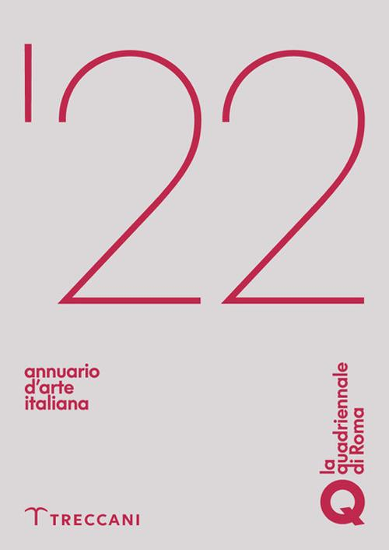**Descrizione bibliografica**

\***Annuario d'arte italiana** .... - 2022- . - [Roma] : Treccani : La quadriennale di Roma, 2023- . - volumi : ill. ; 24 cm. ((Periodicità non dichiarata. - CFI1119921

Soggetto: Arte italiana - Periodici

**Informazioni storico-bibliografiche**

Il volume ha l’obiettivo di rappresentare la discussione critica sull’arte prodotta in Italia durante il 2022, tracciando un panorama identificabile, fissando un’istantanea di cosa abbia caratterizzato la produzione artistica italiana di una stagione. La sua sezione principale è costituita da una raccolta di brani di critica estratti dalla rassegna stampa dell’intero anno solare riguardanti le attività di artisti e curatori italiani. Una seconda sezione è composta da sei saggi, attraverso i quali orientarsi nel mare magnum della sezione compilativa. I saggi sono affidati ai curatori coinvolti nei diversi progetti della programmazione della Quadriennale. Chiude il volume un indice di nomi e luoghi. In entrambe le sezioni il testo è accompagnato da immagini. <https://www.ibs.it/annuario-d-arte-italiana-2022-libro-vari/e/9788812010998?gad_source=1&gclid=Cj0KCQiA5rGuBhCnARIsAN11vgRDZXl_Q_2v-tCCmAuX5KrsyojfVAk1yziizpBc1jGubD5AtXEQG2gaAjWzEALw_wcB>